2021年下半年社会考生实践课程线上考试的通知

各位考生：
你们好！受新冠疫情影响，为减少人员流动及人员聚集，原定在2021年11月06日-07日进行的“2021年下半年社会考生实践课程考核”考试,经我院决定改为2022年3月19日-20日线上进行，具体安排如下：

一、各科目课程考试具体时间如下：
课程代码 | 课程名称 | 考试时间 |  | 考试用纸（中途不可更换考试用纸） | 自备工具
04315 | 色彩 | 2022年03月19日上午9:00至12:00 |  | 8开水粉纸 | 水粉笔、水粉颜料、小水桶、透明胶带
00713 | 字体设计 | 2022年03月19日上午9:00至12:00 |  | A3纸 | 水粉颜料、水粉画笔或彩色马克笔
07073 | 版画 | 2022年03月19日上午9:00至12:00 |  | 8开素描纸 | 黑白或彩色绘画工具、材料（根据个人习惯选择）
00711 | 展示设计 | 2022年03月19日上午9:00至12:00 |  | 4开素描纸 | 铅笔，绘图笔，马克笔，彩色铅笔，水彩，水粉，直尺等
03815 | 制图基础 | 2022年03月19日下午2:00至5:00 |  | 4开素描纸 | 铅笔，直尺，签字笔
11411 | 美术设计基础（二） | 2022年03月19日下午2:00至5:00 |  | 8开（水粉、水彩纸、素描纸均可） | 水粉、水彩、马克笔等
07122 | 立体构成 | 2022年03月19日下午2:00至5:00 |  | 4开水粉纸 | 水粉笔、直尺、水粉颜料
04317 | 素描 | 2022年03月19日下午2:00至5:00 |  | 4开素描纸 | 铅笔，橡皮，透明胶带或纸胶带
04693 | 网页设计 | 2022年03月19日下午2:00至5:00 |  | A3纸 | 彩色马克笔
10351 | 平面构成（一） | 2022年03月20日上午9:00至12:00 |  | 8开素描纸 | 直尺、黑色针管笔等所需工具
01423 | 版式设计（一） | 2022年03月20日上午9:00至12:00 |  | A3纸 | 水粉颜料、水粉画笔或彩色马克笔
11412 | 商业美术 | 2022年03月20日上午9:00至12:00 |  | A3纸 | 水粉颜料、水粉画笔或彩色马克笔
05546 | 系列书籍装帧设计 | 2022年03月20日上午9:00至12:00 |  | A3纸 | 水粉颜料、水粉画笔或彩色马克笔
00694 | 设计素描 | 2022年03月20日上午9:00至12:00 |  | 8开素描纸 | 铅笔、炭笔、橡皮、直尺
10409 | 色彩构成（一） | 2022年03月20日下午2:00至5:00 |  | 8开素描纸 | 直尺、色彩构成手绘所需工具
11413 | 环境艺术 | 2022年03月20日下午2:00至5:00 |  | 4开水粉纸 | 水粉颜料，直尺，小水桶
08513 | 设计表现技法 | 2022年03月20日下午2:00至5:00 |  | 4开素描纸 | 铅笔，签字笔，马克笔，彩色铅笔
00695 | 设计色彩 | 2022年03月20日下午2:00至5:00 |  | A3纸 | 水粉颜料、水粉画笔或彩色马克笔
特别提醒：各科目具体的考场安排，在2022年3月7日-8日以邮件通知到考生本人。

二、考试硬件及软件配置要求
1、考试硬件配置要求：
需准备两台设备（手机、平板、电脑、笔记本皆可），一台用于查看电子版试题，一台用于配合监考老师全程监控个人考试状态。为了能顺利开展考试，建议学生使用电脑或笔记本进行查看电子版试题。

2、考试软件配置要求：
（1）需提前下载考试辅助工具——腾讯会议APP，用于考试期间配合监考老师全程监控个人考试状态。
（2）以递交报名材料的邮箱为准，用于笔试课程结束后上传答卷到指定邮箱gw_art85213550@scnu.edu.cn。

三、考试环境及配备摆放要求
1、环境要求：考生居家线上考试，应保证考试环境相对安静、封闭独立和不受干扰，考试桌面保持干净整洁，禁止与考试有关的资料及物品摆放在考试台面上。同时，保证稳定的网络环境，如家里不具备，建议事先换到具备条件的地方进行考试。
2、设备摆放要求： 考生准备一台专门用于配合老师监考的设备（手机、平板、电脑、笔记本皆可），考试过程中不得更换摄像头。开考前事先按照下图要求摆放好此监控设备，监控设备距离桌面左侧或右侧约1米左右的距离，置于考生左方或者右方，要确保监控画面中出现考生答题画面；在整个考试及答案上传期间监考设备不能移动或者关闭、屏蔽。

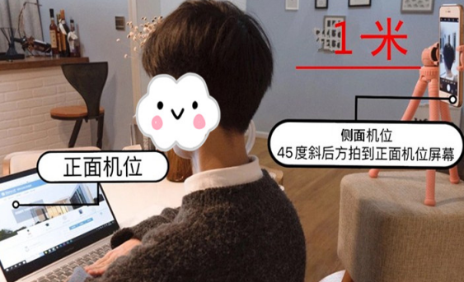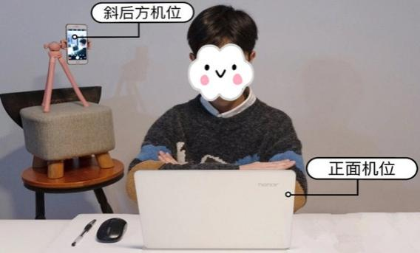

四、考试要求、考试纪律及注意事项
1、考试期间，考生须全程开启摄像头和扬声器（关闭麦克风），以方便监考老师在云端监考。固定好手机后，使用电脑根据各科的腾讯会议号进入腾讯会议，命名方式是：序号+姓名+准考证号码，进入腾讯会议后请将麦克风调整为静音，监考老师会提前10分钟将试题发送到考生邮箱（以递交报名材料的邮箱为准），请及时关注。
2、考试当天，监考画面将会实施全程录屏，开考前20分钟，考生需要按照监考老师的指令验证个人身份证。开考前10分钟，不允许考生离开考试座位，一旦发现有作弊和代考的行为，将取消本次考试的资格和成绩，并在三年内不再受理该考生的实践考核报名。
3、开考后1个小时内不允许提前交卷，考试结束前30分钟不允许交卷。开考后30分钟将不再允许考生进入。考试期间，考生不得以任何理由离开考试座位。
4、考试过程如有断电、断网、断线等非人为因素导致突发情况出现的，考生应立即联系监考老师，启动应急预案解决,解决办法：在10分钟内如果能调试好继续考试，如超过10分钟，则视为本次考试结束，本次考试结果无效。
5、考试当天报到时间：上午8：30-8：50，下午：13：30-13：50

五、考前模拟安排
考前模拟时间：2022年3月17日晚上20:00-21:00。
考前模拟腾讯会议号：317 324 340
考前模拟腾讯课堂链接：
https://meeting.tencent.com/dm/tNwbda4dtDJP
请各位考生准时参加考前模拟测试，并按照要求以序号+姓名+准考证号码进入

六、各科考试要求及答卷上传
考生提前准备好考试用纸以及相关使用工具，答卷右下方的页脚标注好当场考试的“序号+姓名+准考证号+考试科目名称”进行考试和答卷上传。
考试结束15分钟内，考生的答卷须上传到指定邮箱gw_art85213550@scnu.edu.cn，超过15分钟上传的成绩将视为无效。为保证图片清晰，请拍照时手机保持与卷面平行并进行对焦拍摄，不要斜角度拍照。学生拍照上传过程也需要在监考会议平台的摄像头画面内完成。考生上传答卷的邮件名称命名为“序号+姓名+准考证号+考试科目名称”。

七、考试试卷保密要求
考试卷属绝密资料，各考生不得对试卷做拍摄、截图、下载、转发、转录、转载、共享等操作，不得在各类QQ群、微信群或其他渠道发布与任何与考试相关的信息，做好试卷保密工作。

附件： 1. 腾讯会议平台操作流程

华南师范大学美术学院
2022年3月04日
附件1：
腾讯会议平台操作流程
一、安装腾讯会议APP
腾讯会议平台下载链接：https://meeting.tencent.com/download-center.html?from=1001
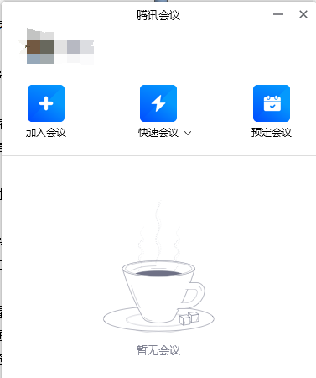

二、考生进入腾讯会议虚拟会议室
打开腾讯会议客户端，在腾讯会议主面板，选择”加入会议“，输入会议号，以及您希望在会议中显示的名字（请修改名称为：“序号+姓名+准考证号”），并勾选相应的入会前设置项，点击”加入会议“即可成功入会；入会后考生请静音并打开视频，禁止使用虚拟背景。
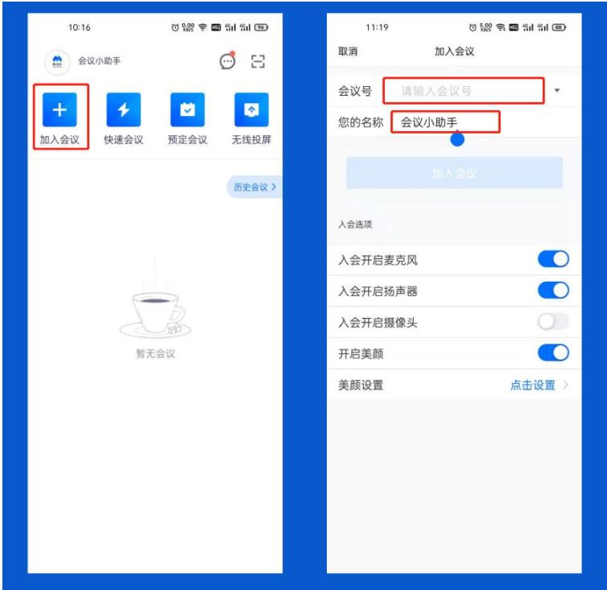

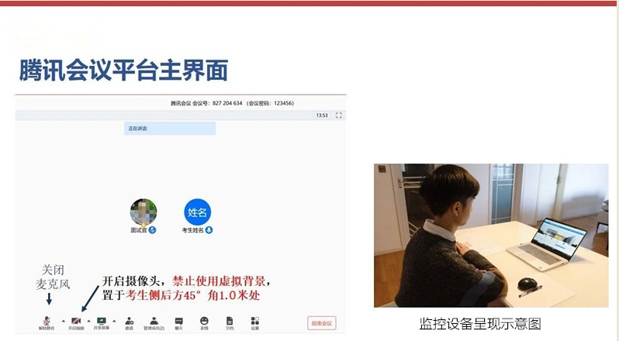

三、考试结束，在规定的时间内离开会议室
